ACTA NÚMERO 96 NOVENTA Y SEIS
HONORABLE AYUNTAMIENTO CONSTITUCIONAL DEL MUNICIPIO DE SAN MIGUEL EL ALTO, JALISCO.
PERIODO ADMINISTRATIVO 2015-2018.
SESIÓN EXTRAORDINARIA CELEBRADA EL DÍA 05 (CINCO) DE OCTUBRE DEL AÑO 2017 (DOS MIL DIECISIETE).
PRESIDENCIA A CARGO DEL ING. GABRIEL MÁRQUEZ MARTÍNEZ
SECRETARÍA GENERAL A CARGO DEL LIC. JOSÉ MIGUEL LOZA ALCALÁ.
En la ciudad de San Miguel el Alto, Jalisco, siendo las 13:28 (trece horas con veintiocho minutos) del día 05 (cinco) de octubre de 2017 (dos mil diecisiete), en el salón de Ex Presidentes, ubicado en el Palacio Municipal, reunidos los C.C. ING. GABRIEL MÁRQUEZ MARTÍNEZ, PRESIDENTE MUNICIPAL, C. HILDA ADRIANA VÁZQUEZ JIMENEZ, LIC. KAREN JACQUELINE PADILLA HERMOSILLO, C. FRANCISCO RAMOS CERVANTES, C. FERNANDO JASSIEL GONZÁLEZ GUTIÉRREZ, DR. LUÍS ALFONSO NAVARRO TRUJILLO, C. MARTHA LETICIA GONZÁLEZ GONZÁLEZ, MTRO. ELEUTERIO HERNÁNDEZ GÓMEZ, C. TOMÁS NAVARRO NERI, (REGIDORES) MTRA. LORENA DEL CARMEN SÁNCHEZ MUÑOZ, SINDICO MUNICIPAL;, se instala legalmente la Cuadragésima Segunda Sesión Extraordinaria de Ayuntamiento, que se desarrollará al tenor del siguiente: ---------------------------------------
ORDEN DEL DÍA
- LISTA DE ASISTENCIA, VERIFICACIÓN DEL QUÓRUM LEGAL, Y; APROBACIÓN DEL ORDEN DEL DÍA.
- LECTURA, EN SU CASO DEBATE, Y APROBACIÓN DEL ACTA DE LA SESIÓN ANTERIOR;
- Acta número 62, de sesión ordinaria celebrada el día 16 de mayo de 2017 de la cual se solicita aprobación para omitir su lectura y posponer su revisión y aprobación para siguiente sesión.
- Acta número 88, de sesión extraordinaria celebrada el día 29 de agosto de 2017, de la cual se solicita aprobación para omitir su lectura y posponer su revisión y aprobación para siguiente sesión.
- Acta número 89, de sesión ordinaria celebrada el día 5 de septiembre de 2017, de la cual se solicita aprobación para omitir su lectura y posponer su revisión y aprobación para siguiente sesión.
- Acta número 90, de sesión extraordinaria celebrada el día 7 de septiembre de 2017, de la cual se solicita aprobación para omitir su lectura y posponer su revisión y aprobación para siguiente sesión.
- Acta número 91, de sesión Extraordinaria celebrada el día 14 de Septiembre de 2017, de la cual se solicita aprobación para omitir su lectura y posponer su revisión y aprobación para siguiente sesión
- Acta número 92, de sesión Solemne, celebrada el día 14 de Septiembre de 2017, de la cual se solicita aprobación para omitir su lectura y posponer su revisión y aprobación para siguiente sesión.
- Acta número 93, de sesión Ordinaria celebrada el día 19 de Septiembre de 2017, de la cual se solicita aprobación para omitir su lectura y posponer su revisión y aprobación para siguiente sesión.
- Acta número 94, de sesión Extraordinaria celebrada el día 27 de Septiembre de 2017, de la cual se solicita aprobación para omitir su lectura y posponer su revisión y aprobación para siguiente sesión.
- Acta número 95, de sesión Ordinaria celebrada el día 03 de Octubre de 2017, de la cual se solicita aprobación para omitir su lectura y posponer su revisión y aprobación para siguiente sesión.

- INICIATIVA DE ACUERDO QUE PRESENTA EL PRESIDENTE MUNICIPAL INGENIERO GABRIEL MARQUEZ MARTINEZ PARA ANALIZAR Y EN SU CASO AUTORIZAR LOS GASTOS DE LA HACIENDA MUNICIPAL DEL DÍA 27 DE SEPTIEMBRE AL 05 DE OCTUBRE DE 2015.
- INICIATIVA DE ACUERDO QUE PRESENTA EL PRESIDENTE MUNCIPAL INGENIERO GABRIEL MARQUEZ MARTINEZ PARA APROBACION DEL TECHO FINANCIERO POR LA CANTIDAD QUE SE ESPECIFICA PARA LA REALIZACION DE LAS OBRAS PÚBLICAS ENLISTADAS A REALIZARSE DE FONDOS PROPIOS Y PROGRAMA MANO CON MANO.
- CLAUSURA

Dando comienzo al desahogo de la sesión y de acuerdo al orden del día, punto primero; el Presidente Municipal Ing. Gabriel Márquez Martínez saluda a los presentes y posteriormente da instrucciones al Secretario General para que proceda a realizar el pase de lista, siendo este de forma nominal informa al Presidente Municipal que se encuentran 10 diez de los 11 once integrantes del Honorable Ayuntamiento. Ausente el regidor Lic. Eduardo Díaz Ramírez, previo al pase de lista informa el Secretario General al Pleno que el edil ha notificado mediante oficio donde expone que del día nueve al veinte del mes de octubre se va a ausentar por motivo personal y familiar, solicitando de acuerdo al artículo 44 del Reglamento del Gobierno y la Administración Pública del Municipio de San Miguel el Alto, Jalisco, se justifique su inasistencia, lo que en votación económica resultan 10 diez votos a favor. -------------------------------------------------------------------------------
Declarando el Presidente Municipal Ing. Gabriel Márquez Martínez aprobada la justificación de inasistencia del edil Díaz Ramírez, así mismo la existencia del quórum legal, para llevar a cabo la Sesión, siendo válidos todos y cada uno de los acuerdos que en ésta se tomen. ----------------------------------------------------------------------------
El Presidente Municipal Ing. Gabriel Márquez Martínez solicita se retire del orden del día, el punto IV cuarto del orden del día, expresando: “Porque primeramente yo quiero ser claro con todos ustedes, uno, son obras, y dos, yo quisiera saber la realidad de cuál va a ser su visión final en una reunión posterior, para yo poder informar a las comunidades de donde tenemos proyectados estos proyectos, poder buscar también de qué manera voy a utilizar a toda esa gente, ahora si como dicen ustedes, entre todos poder decir qué vamos a hacer”. El Secretario General a petición del Presidente Municipal somete a votación la aprobación de retirar del orden del día el punto VI cuarto y de forma económica refleja 5 cinco votos a favor, 1 uno en contra del edil Fernando Jassiel González Gutiérrez, y 4 abstenciones a cargo de los ediles Hilda Adriana Vázquez Jiménez, Eleuterio Hernández Gómez, Francisco Ramos Cervantes y Lorena del Carmen Sánchez Muñoz.------------------------------------------------------
Declarando el C. Presidente Municipal rechazado el retirar el punto IV cuarto del orden del día, quedando según la propuesta presentada.---------------------------------------
Seguidamente se pone a consideración del Pleno el orden del día, propuesto para esta sesión, se somete a votación y de forma económica se computarizan 10 diez votos a favor. ---------------------------------------------------------------------------------------------------------------
Declarando el Presidente Municipal Ing. Gabriel Márquez Martínez, aprobado por unanimidad de presentes el Orden del Día para llevar a cabo esta sesión de Ayuntamiento. --------------------------------------------------------------------------------------------------

Punto II del orden del día, el C. Presidente Municipal Ing. Gabriel Márquez Martínez somete a consideración del Cuerpo Colegiado, la aprobación para la omisión de la lectura, debate y aprobación de las actas de ayuntamiento número 62, 88, 89, 90, 91, 92, 93, 94 y 95; de fecha 16 dieciséis de mayo, 29 veintinueve de agosto, 5 cinco, 7 siete, 14 catorce, 14 catorce, 19 diecinueve y 27 veintisiete de septiembre y 03 tres de octubre, todos de 2017, respectivamente; y se aplacen para sesión ordinaria posterior de ayuntamiento. ---------------------------------------------------------------------------------------------------
Sometiéndose a votación y, en votación económica resultan 9 nueve votos a favor y 1 uno en contra a cargo del edil Fernando Jassiel González Gutiérrez. ----------------------------
Declarando el Presidente Municipal Ing. Gabriel Márquez Martínez aprobado por mayoría calificada la omisión de la lectura, debate y aprobación de las actas número 62, 88, 89, 90, 91, 92, 93, 94 y 95 posponiéndolas todas, para siguiente sesión de ayuntamiento. ------------------------------------------------------------------------------------

Punto III tercero del orden del día, que corresponde al análisis y aprobación de los gastos de la Hacienda Municipal comprendidos del periodo del 27 veintisiete de septiembre al 05 cinco de octubre de 2017, los cuales ya han sido presentados y analizados en reunión previa a esta sesión de Ayuntamiento, presentándose las siguientes intervenciones:-------------------------------------------------------------------------------------
Regidora C. Martha Leticia González González:
“Yo no estoy de acuerdo en lo del panteón San José, porque según ya se había terminado”. Presidente Municipal Ing. Gabriel Márquez Martínez: “Yo aquí lo que puedo solicitar en este caso, si nos puede ayudar el regidor comisionado para que verifique lo que está, lo que pueda hablar yo puede ser extraordinario, yo necesitaría que me echaras la mano regidor para poder ver o ir en conjunto y tomar la decisión esto ya no lo hagan, ya aquí párenle, ya no tienen porque, para evitar”. Regidor Dr. Luís Alfonso Navarro Trujillo: “Con todo gusto haré el trabajo, a petición que me está haciendo ahorita, yo dije de manera anticipada que la obra del panteón San José nunca se me tomó en cuenta para esa obra, y tendría que ir a verificar no lo hecho, sino porque no está dentro de la obra pública, el caminito ese, la ida que yo dé es para verificar eso, pero eso que yo diga, no es para que ustedes autoricen lo que yo estoy verificando. Vuelvo a insistir a mí se me hace una obra muy ostentosa para el panteón, es mucho para un panteón, hasta para el de San Miguel seria mucho, con todo gusto presidente, yo voy y verifico esto, pero lo que yo diga no es para que ustedes tomen la decisión de que se apruebe”.
Secretario General:
“¿La propuesta sería entonces?”. Síndico Municipal Mtra. Lorena del Carmen Sánchez Muñoz: “Mocionar”. Secretario General “¿Que rubros serian, qué números de orden?”. Regidor Dr. Luís Alfonso Navarro Trujillo: “5374, 5368 y 5367”

Solicitando el Secretario General den a conocer los gastos que se derogan de la lista presentada, y una vez puntualizados éstos, se someten a votación para aprobación, y siendo la votación de forma económica se computarizan 9 nueve votos a favor y 1 una abstención del Regidor Mtro. Eleuterio Hernández Gómez, quien expresa el sentido de su abstención: “Porque son documentos o situaciones en las que me mantenía yo ajeno y no quiero dar un voto sin conocimiento”. ----------------------------------------------------------------------------------
Declarando el C. Presidente Municipal Ing. Gabriel Márquez Martínez aprobado por mayoría calificada, resultando el siguiente ACUERDO: --------------------------------------------
ÚNICO: El Pleno del H. Ayuntamiento Constitucional de San Miguel el Alto, Jalisco, aprueba y autoriza los gastos de la Hacienda Municipal correspondientes al periodo del 27 veintisiete de septiembre al 05 cinco de octubre de 2017 dos mil diecisiete, que se enlistan en la siguiente tabla: --------------------------------------------------------------------------------
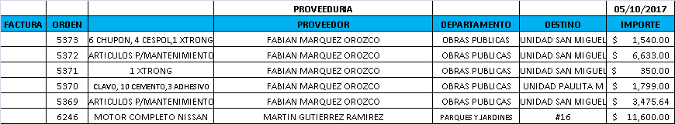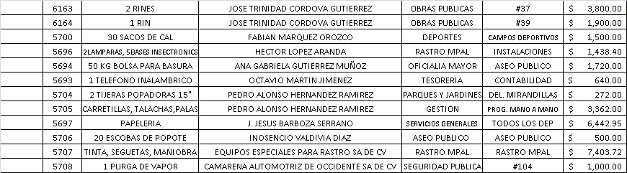
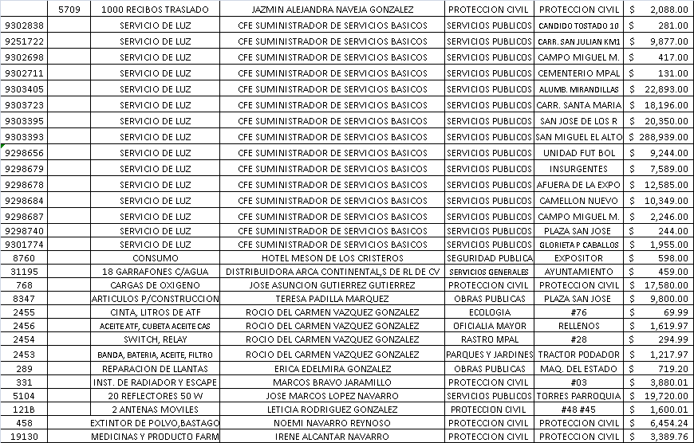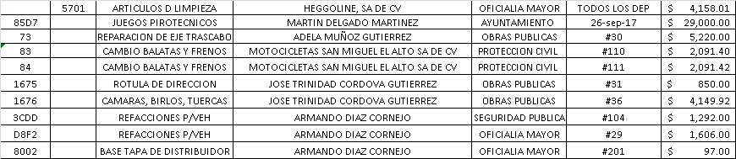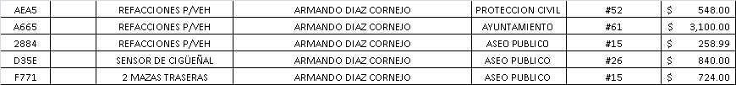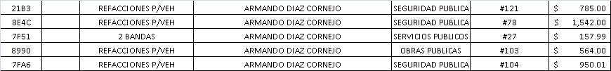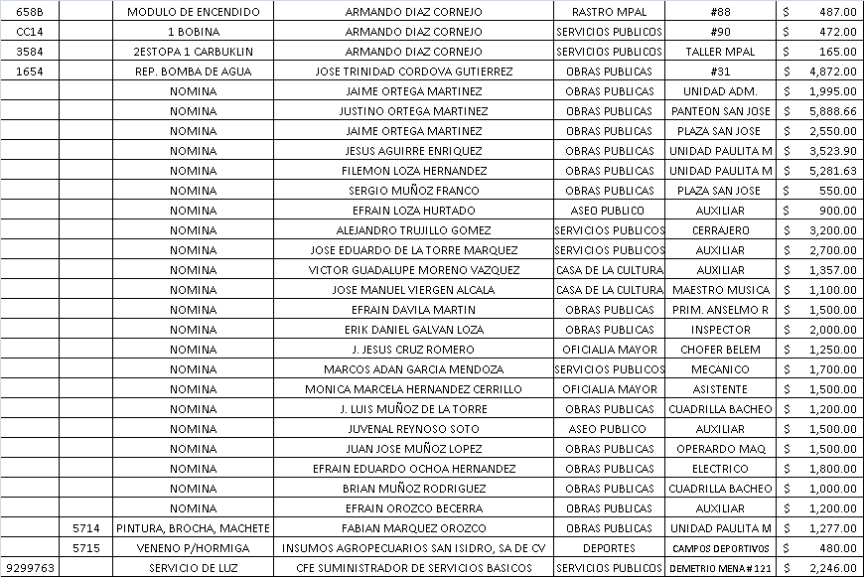

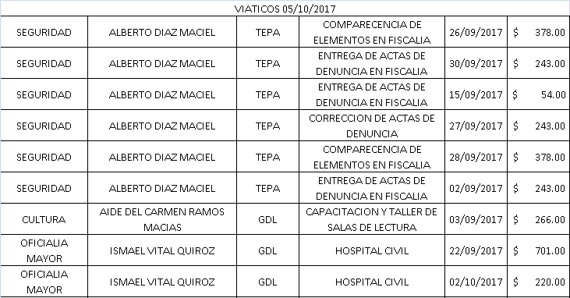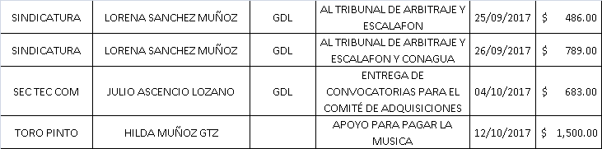
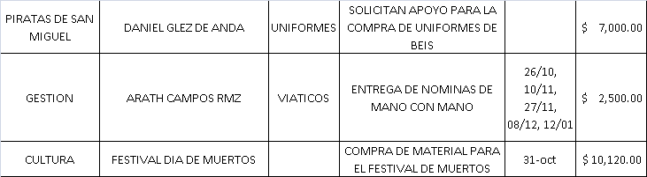

Punto IV cuarto del orden del día, el Presidente Municipal Ingeniero Gabriel Márquez Martínez presenta iniciativa de acuerdo para aprobación del techo financiero por la cantidad que se especifica para la realización de las obras públicas enlistadas a realizarse de fondos propios y Programa Mano con Mano. Análisis e intervenciones:-------
Presidente Municipal Ing. Gabriel Márquez Martínez:
“Como ustedes recibieron una explicación, una presentación por parte de la oficina de gestión, nosotros viendo con la parte de tesorería vimos que esto era lo máximo que podríamos lograr de aquí al final de año, pero solicité el retiro del orden del día, porque hay un acuerdo que tenemos aquí que la obra pública no las meteríamos en sesiones extraordinarias, entonces yo creo que hubo una confusión en la parte de votación, y yo creo que ese es un tema para tocar en la próxima sesión ordinaria de acuerdo a los acuerdos que tuvimos. Yo siento que hay un poco más de información que hace falta, a lo que yo noto con los ediles, y solicito que se mocione, aparte por el acuerdo que teníamos de mandar las obras a sesiones ordinarias y en estos días ver si hay alguna duda de parte de algunos de ustedes, inclusive de ir a campo y poder entender”.
Regidor Dr. Luís Alfonso Navarro Trujillo:
“Precisamente mi voto fue retirarlo, porque efectivamente así fue como quedamos, en extraordinarias solamente se ponía lo que urgentemente se tiene que hacer, ese fue el sentido de mi voto anterior, para quitarla de la lista, debería de ser en una ordinaria para su análisis”.
Regidor C. Tomás Navarro Neri:
“El sentido de mi voto a favor de sacarlo del orden del día, porque ya habíamos quedado que en sesión extraordinaria no se iba a poner obra pública, se votó así”.
Concluidas las intervenciones, el Secretario General atendiendo a las indicaciones del Presidente Municipal, con fundamento en los artículos 163, 164 fracción IV y 165 del Reglamento del Gobierno y la Administración Pública del Municipio de San Miguel el Alto, Jalisco, lo somete a la consideración del pleno para que se aplace el análisis y aprobación del asunto, para lo cual se somete a votación siendo esta de forma económica se computariza 6 seis votos a favor y 4 cuatro abstenciones a cargo de los regidores Hilda Adriana Vázquez Jiménez, Fernando Jassiel González Gutiérrez, Eleuterio Hernández Gómez y Sindico Municipal Mtra. Lorena del Carmen Sánchez Muñoz.--------------------------------------------------------------------------------------------------------------
Declarando el C. Presidente Municipal Ing. Gabriel Márquez Martínez aprobado por mayoría simple, la moción y quedando aplazada la consideración de este asunto.----------

El Secretario General informa que el siguiente y último punto corresponde a la clausura de la sesión por así ser agendado en el orden del día bajo el punto V, para lo cual el C. Presidente Municipal Ing. Gabriel Márquez Martínez, declara concluida la cuadragésima segunda sesión extraordinaria del Ayuntamiento Constitucional de San Miguel el Alto, Jalisco, siendo las 14:05 catorce horas con cinco minutos del día 05 cinco de octubre de 2017 dos mil diecisiete, siendo válidos todos y cada uno de los acuerdos tomados. Convocando verbalmente a la siguiente sesión extraordinaria a celebrarse el día 12 de octubre de 2017 a las 8:30 (ocho horas con treinta minutos) en el recinto oficial el salón de ex presidentes ubicado en el Palacio Municipal del municipio de San Miguel el Alto Jalisco. -------------------------------------------------------------------------------------------------------------

CONSTE. DOY FE.

SECRETARIO GENERAL DEL AYUNTAMIENTO
LIC. JOSÉ MIGUEL LOZA ALCALÁ

